Orçamento Projeto Pinball

Circuitos Elétricos 2

Franciellen Thurle Freire Allemão

Maria Clara Gonçalves de Almeida

Sergio Pedro Rodrigues Oliveira

16 junho 2023

Table of Contents

# 1 PROJETO PINBALL

Desenvolver um brinquedo simples para crianças com transtorno de especto autista (TEA) que envolva circuitos elétricos.  
O projeto é um pinball, de dimensões portatil (um pouco maior que uma caixa de sapatos), construido com *Arduino UNO R3*, seis *LEDs* e seis sensores que mapeiam a movimentação da bola. Com base no mapeamento da movimentação da bola de gude, em pontos predeterminados, os pontos do jogo são marcados e contados, ou a partida é reiniciada e os pontos são zerados.

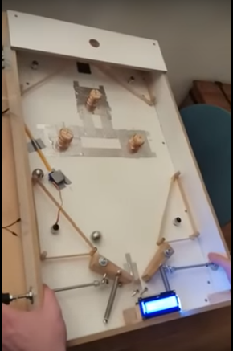

Exemplo pinball construido a partir de Arduino

# 2 ORÇAMENTOS

## 2.1 Orçamento da parte mecânica

Orçamento dos peças mecânicas

| Peças Mecânicas | Quantidade | Preço unit. | Valor Total |
| --- | --- | --- | --- |
|  |  |  |  |

## 2.2 Orçamento dos dispositivos eletrônicos

Orçamento dos dispositivos eletrônicos

| Dispositivos Eletrônicos | Quantidade | Preço unit. | Valor Total |
| --- | --- | --- | --- |
| Arduino UNO R3 | 1 | 90.15 | 90.15 |
| Case para Arduino UNO | 1 | 18.90 | 18.90 |
| LED Difuso 5mm Vermelho | 1 | 0.23 | 0.23 |
| LED Difuso 5mm Amarelo | 1 | 0.23 | 0.23 |
| LED Difuso 5mm Azul | 2 | 0.47 | 0.94 |
| LED Difuso 5mm Verde | 2 | 0.47 | 0.94 |
| Resistor de 330 Ohm | 6 | 0.18 | 1.08 |
| Resistor de 150 Ohm | 6 | 0.18 | 1.08 |
| Resistor de 10k Ohm | 6 | 0.05 | 0.30 |
| Potenciometro 10k | 1 | 2.28 | 2.28 |
| Display LCD 16×2 Backlight Verde | 1 | 20.80 | 20.80 |
| Sensor Óptico Reflexivo TCRT5000 | 6 | 1.21 | 7.26 |
| Cabos Jumper macho-macho | 1 | 9.40 | 9.40 |
| Kit Tubo Termo Retrátil 5 Cores | 1 | 32.10 | 32.10 |
| Protoboard | 2 | 16.05 | 32.10 |
| Suporte Bateria 9V Plug P4 | 1 | 13.20 | 13.20 |
| bateria duracell alcalina 9v | 1 | 24.50 | 24.50 |

# 3 SITE DE FORNECEDORES

1. [Maker Hero](https://www.makerhero.com/)  
   <https://www.makerhero.com/>
2. [Baú da Eletrônica](https://www.baudaeletronica.com.br/)  
   <https://www.baudaeletronica.com.br/>

# 4 RESUMO

* O preço orçado total dos materiais da parte mecânica (estrutura e mecanismos) dá em torno de R$ 0.
* O preço orçado total dos dispositivos eletônicos dá em torno de R$ 255.49.
* Valor total do projeto R$ 255.49.

# 5 CONCLUSÃO